
ΜΕΤΑΦΟΡΑ ΤΕΧΝΟΓΝΩΣΙΑΣ ΓΥΡΩ ΑΠΟ ΤΗ ΣΧΕΔΙΑΣΗ ΚΑΙ ΤΗΝ ΚΑΙΝΟΤΟΜΙΑ ΣΤΗΝ ΙΝΔΙΑ
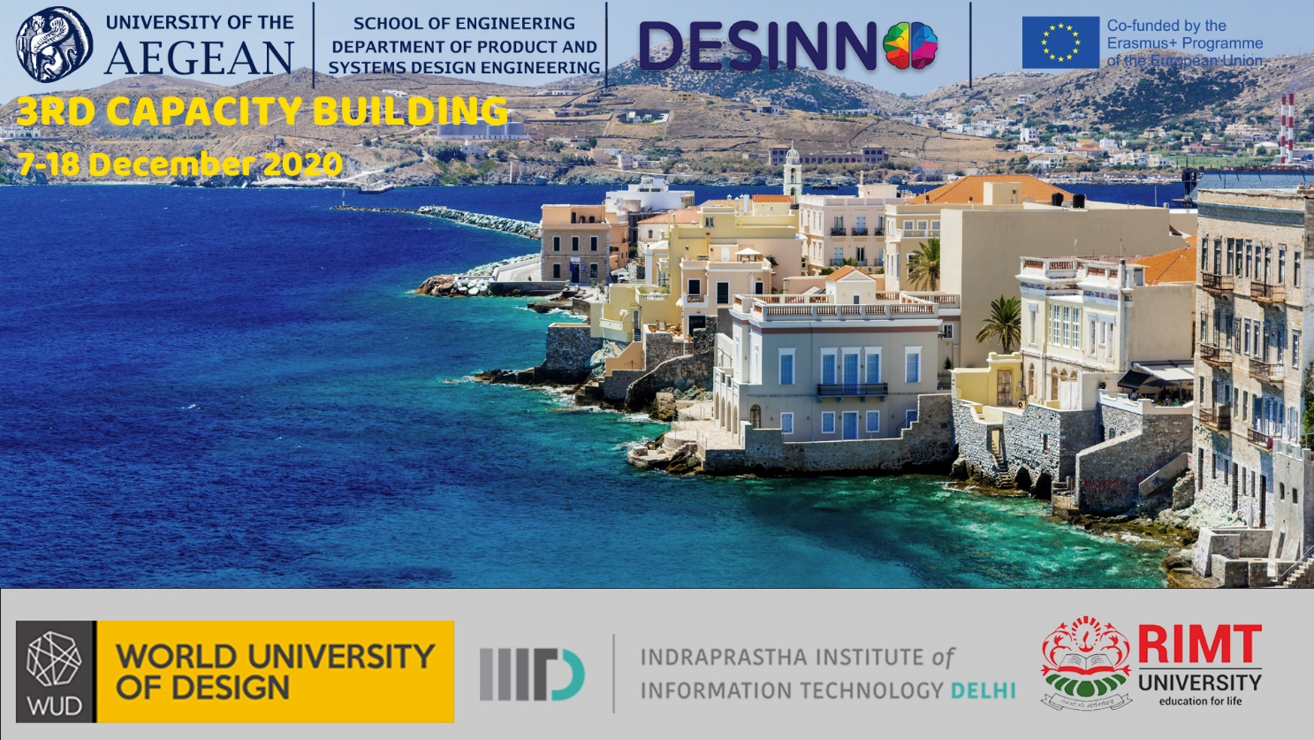
Από την Δευτέρα, 7 Δεκεμβρίου βρίσκεται σε εξέλιξη ένα πρόγραμμα μεταφοράς τεχνογνωσίας σε τρία Πανεπιστήμια της Ινδίας το οποίο διοργανώνεται από το Τμήμα Μηχανικών Σχεδίασης Προϊόντων & Συστημάτων της Πολυτεχνικής Σχολής του Πανεπιστημίου Αιγαίου. Στο πρόγραμμα συμμετέχουν 22 Καθηγητές από τα Ινδικά πανεπιστήμια World University of Design (Delhi), Indraprastha Institute of Information Technology (Delhi) και το RIMT University (Punjab) και θα διαρκέσει μέχρι και την Παρασκευή, 18 Δεκεμβρίου 2020. Το πρόγραμμα πραγματοποιείται από απόσταση αξιοποιώντας τις ψηφιακές πλατφόρμες τηλεσυνεργασίας που διαθέτει το Πανεπιστήμιο.
Σκοπός του προγράμματος είναι η ανάπτυξη της δυνατότητας παραγωγής καινοτομίας στο χώρο του design στην Ινδία, μέσω της βελτίωσης της παρεχόμενης εκπαίδευσης και της μεταφοράς καλών πρακτικών και περιεχομένων από Ευρωπαϊκά προγράμματα σπουδών. Η ανωτέρω εκπαιδευτική δράση επικεντρώνεται σε ζητήματα που αφορούν στη Σχεδίασης Διαδραστικών Προϊόντων και σε θέματα Αλληλεπίδρασης Ανθρώπου Μηχανής.
Η δράση πραγματοποιείται στα πλαίσια του έργου Erasmus+ με τίτλο «DESINNO - Design and Innovation Capacity Building in India » κάτω από τον άξονα «Capacity Building in higher education» με επιστημονικό υπεύθυνο και συντονιστή τον Καθηγητή του Τμήματος Μηχανικών Σχεδίασης Προϊόντων και Συστημάτων, κ. Φίλιππο Αζαριάδη. Από το Τμήμα ΜΣΠΣ συμμετέχουν επίσης ως διδάσκοντες οι κ.κ. Παναγιώτης Κουτσαμπάσης - Αναπληρωτής Καθηγητής, Σπύρος Μποφυλάτος - Διδάκτωρ, Κωσταντίνος Μπάιλας - Ειδικό Διδακτικό Προσωπικό, Βασιλική Νικολακοπούλου - Υποψήφια Διδάκτωρ.
Περισσότερες πληροφορίες υπάρχουν στην επίσημη ιστοσελίδα του έργου καθώς και στο Facebook:
https://desinno.org/
https://www.facebook.com/DESINNO3/

